深圳市华曦达科技股份有限公司 |  | 文 档 编 号 | 版本号 | 密级
 |  |  | V1.0
文档名称 | 基于NuPlayer的HLS播放器简介 |  | 日期 | 2017-1-22

基于NuPlayer的HLS播放器简介



文档作者： | 樊东康 | 日期： | 2017-1-22
项目经理： |  | 日期：
审 核： |  | 日期：
批 准： |  | 日期：

深圳市华曦达科技股份有限公司

文档历史发放及记录
序号 | 变更（+/-）说明 | 作者 | 版本号 | 日期 | 批准
1 | 初稿 | 樊东康 | 1.0 | 2017-1-22

文档简要功能及适用范围
- 文档的简要功能

文档描述了基于NuPlayer的HLS播放器的工作流程及注意技术点。

- 文档的适用范围
本文档适用于播放器相关的维护人员和技术支持。

目 录

1、 简介 5
1.1 NuPlayer软件架构 5
1.2 HLS播放流程 6
2、 主要技术点 7
2.1 起播流程 7
2.2 带宽跳变 7
2.3 音频切换 7
2.4 异常处理 8

简介

NuPlayer软件架构
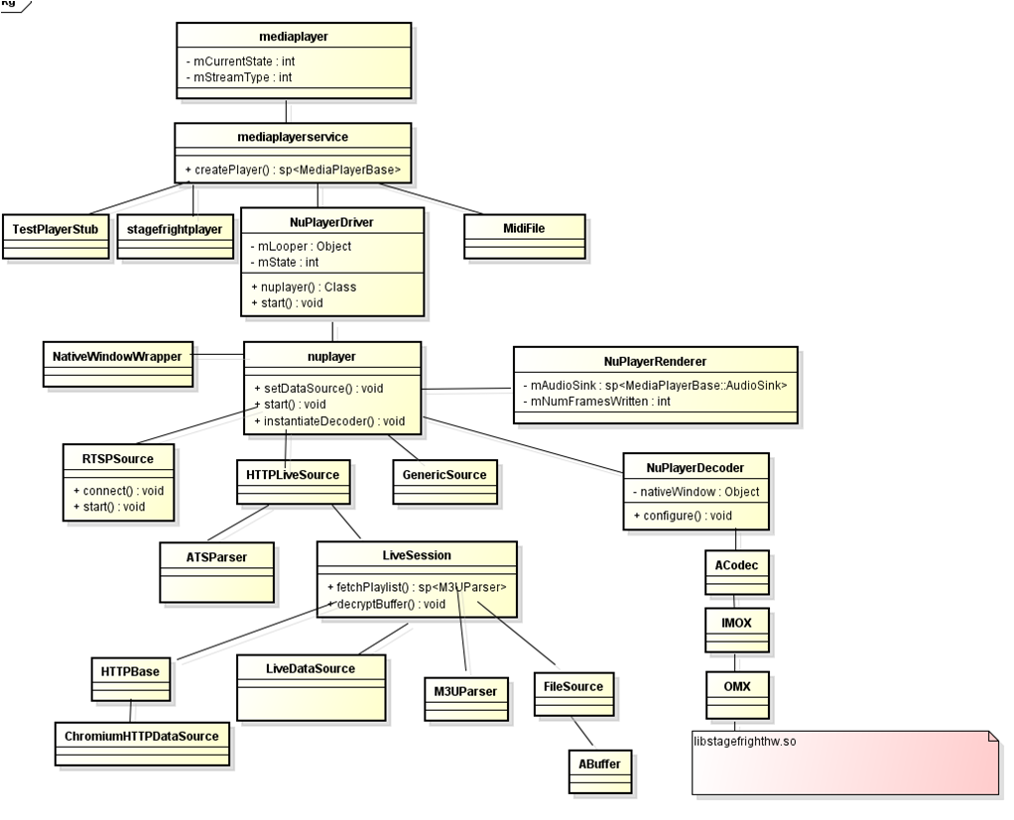
Android Nuplayer的框架如上图所示，主要的模块有：
M3UParser：负责解析HLS6.0协议，将M3U8文件中的标签解析出来，存储到设计好的类中。包括视频信息、音频信息、字幕信息等。
LiveSession：负责处理音频切换、字幕切换，时间轴同步等，并增加了获取音视频信息的扩展接口。
NuPlayer：负责接收音视频数据，将其分别转发至对应的解码器中。实现了PlayerInterface的一系列接口，对上层提供Player的操作接口。

HLS播放流程
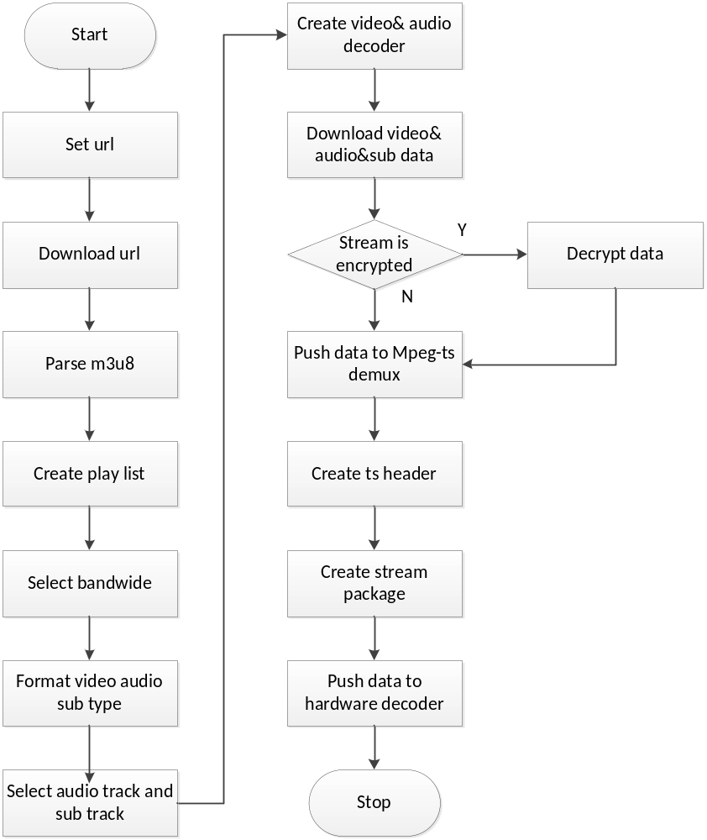

主要技术点

起播流程
当应用设置播放url后，Nuplayer开始下载m3u8文件并解析生产ts列表。
如m3u8文件中已指定视频流及音频流的格式，则会根据其格式初始化对应的硬件解码器；
如果未获取到音视频格式，则开始下载列表中的第一片TS，且边下载边将得到的数据按照Mepg-TS标准进行解析，所以在下载到必要的ts头数据时，即可解析对应到音视频的信息，然后再初始化解码器。
TS demux会根据下载到得音视频数据生成一个Codec header package，先将该package送入解码器后，就会循环去读取下载到的新数据，解析出媒体信息和PTS信息，将其封装为一个个Media package送入解码器中，解码器在接收到足够的数据（一般为5s）后就可以开始播放。

带宽跳变
对于多带宽HLS，Player在解析m3u8文件时，会将所有的带宽信息记录下来，播放器是选择指定带宽进行播放（最大或最小，可指定）。
在播放过程中，下载完一片TS后，下载器会去计算当前带宽，然后判断是否需要跳变：
1.计算该TS的下载速度speed，即TS文件的大小 / 下载所用时间；
2.用speed转为bandwidth，然后同带宽列表中的项去对比。当带宽向上跳变时，需将bandwidth* 70% 然后再对比，非向上跳变则需将bandwidth * 80%然后再做对比。如对比的带宽项小于bandwidth，则继续向上对比更高带宽，直到选择出最接近bandwidth的带宽项。
3.得出新的播放带宽后，如果是向上跳变，则还需判断当前缓冲的数据超过了10s，否则不能跳变。

音频切换
HLS带有AudioGroup的多音频时，Player支持音频切换的功能。
在开始播放时，Player会更加HLS的标准，通过“DEFAULT”“AUTOSELECT”属性来判断选择那一路音频。
在播放过程中，当上层应用选择音频切换时，Player会收到音频切换的命令及需要切换到的音频index，然后会进行如下操作：
- 记录当前音频播放的position；
- 清空音频数据buffer；
- 判断当前播放音频的类型与需要切换到的音频类型是否相同，如不同，则关闭当前音频解码器，重新选择新的类型的音频解码器；如相同，则不做处理；
- 根据之前记录的position计算新的音频的下载地址——通过起始PTS和各个TS片的duration判断该position在TS列表中的位置，然后生成下载地址；
- 下载新的音频数据，并解析其PTS，抛弃position之前的Stream package；
- 将新的音频数据退出到解码器中，即完成了音频的切换功能。

异常处理
播放地址格式错误：
当url不是一个标准的http地址，则播放器直接抛出url格式错误 并停止播放。
若url不是以.m3u8结尾，则认定该播放地址非HLS，会按照其他播放协议选择对应的player进行解析。
网络异常：
网络部分使用的是curling，在下载过程中遇到网络异常时，会进行如下处理：
curl open faild：直接抛出连接失败，停止播放；
curl read：未读到数据时，暂停10ms后重新读取；一直无法读取到数据，达到超时时间——30s时，Player会跳过改TS，直接去下载下一片。
M3U8文件异常：
当M3U8文件不符合HLS标准时，Player直接抛出错误并停止播放。
TS文件格式异常：当TS文件格式不符合MEPG-TS标准时，Player会舍弃错误的数据，继续向下读新的数据。
解码器异常：当TS的音频/视频格式不支持，无法找到对应的解码器时，Player直接抛出错误并停止播放。解码器出错，如传入错误格式的数据，导致解码器返回错误，Player直接抛出错误并停止播放。

